**רקע תאורטי לשובל קלווין 3**

***תזכורת למה שהיה בחלקים 1 ו 2:***

*בפרקים א' וב' הסתכלנו על המשוואה של גל סינוס שמתארת את הגובה של גל מים במקום $x$ בזמן $t$:*

$$g\left(x,t\right)=A\sin\left(kx-ωt\right)$$

וראינו ש:

1. האמפליטודה שווה למקדם .

2. אורך הגל: .

3. זמן המחזור: $T=\frac{2π}{ω}$.

*4. התדר: $f=\frac{ω}{2π}$.*

*5. המהירות: $v=λ∙f=\frac{ω}{k}$*

*בפרק ג' דיברנו על תופעת הנפיצה: בגלי קול מהירות הגל קבועה.  
בגלי מים מהירות הגל תלויה באורך הגל לפי הנוסחה הכללית:*

$$v=\sqrt{\left(\frac{gλ}{2π}+\frac{2πγ}{ρλ}\right)\tanh{\frac{2πd}{λ}}}$$

כאשר $ρ$ המשקל הסגולי של המים, $γ$ מקדם מתח הפנים ו $d$ עומק המים.

בקירוב לגלי גרביטציה במים עמוקים מקבלים נוסחה די פשוטה ועדיין מעניינת:

$$v=\sqrt{\frac{gλ}{2π}} = \sqrt{\frac{g}{k}}$$

כלומר: כאשר אורך הגל גדל המהירות גדלה.

לכן, עבור גלי מים, כאשר אורך הגל מספיק גדול וכאשר העומק גדול מאורך הגל, מקבלים:

$$ω=v k =\sqrt{gk}$$

כלומר: כאשר אורך הגל גדל התדירות קטנה (כי, כזכור, $λ=\frac{2π}{k}$).

בפרקים ה', ו' ראינו שבגלי מים עמוקים מהירות החבורה שווה לחצי ממהירות הגל:

$$v_{group}=ω^{'}\left(k\right)=\frac{1}{2}\sqrt{\frac{g}{k}}=\frac{1}{2}v_{phase}$$

בפרק ז' ראינו שהזווית $α$ של החזית של גל ההלם מתקבלת מהמשוואה:

$$\sin{α}=\frac{c}{v}$$

כאשר $c$ מהירות הגל וכאשר $v$ מהירות הסירה, ומניחים ש: $v≥c$.

**פרק ח: שובל קלווין**

נסתכל על סירה הנעה במים עמוקים במהירות $v_{boat}$.

הסירה יוצרת סביבה גלים באורכי גל שונים, וכל גל מתפשט במהירות שלו לפי נוסחת הדיספרסיה. הגלים הארוכים מתפשטים במהירות גדולה אבל הגלים הקצרים מתפשטים במהירות קטנה ממהירות הסירה ולכן מצטברים ויוצרים גלי הלם.  
נסתכל על גלים באורך גל $λ=\frac{2π}{k}$. מהירותם היא $v_{k}=\sqrt{g/k}$ ונניח שהיא קטנה ממהירות הסירה.

הגלים מצטברים ונוצר גל הלם שהחזית שלו היא בזווית $α$ כך ש $\sin{α}=\frac{v_{k}}{v_{boat}}$*.*

*אבל גל ההלם לא מתקדם במהירות הגל. הוא מתקדם במהירות החבורה $v_{g}$.  
לצורך החישובים בהמשך נניח ש- $v_{g}=μv_{k}$, כאשר עבור גלי מים עמוקים, $μ=\frac{1}{2}$.*

*נסתכל כעת על הסירה ועל גל ההלם לאחר זמן $t$ מרגע יצירת גל ההלם כפי שמתואר באיור 2.*

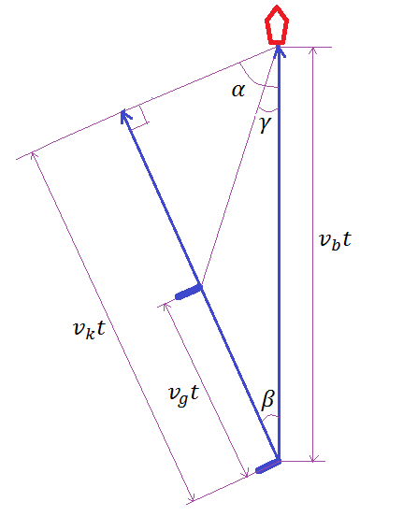

*איור 1: הגיאומטריה של הסירה וגל ההלם לאחר זמן $t$*

*בעזרת משפט הקוסינוס ומשפט הסינוס אפשר לחשב את הזווית $γ$ מהסירה לגל ההלם.*

*מקבלים:*

$$sin^{2}{γ}=\frac{μ^{2}\sin^{2}{α\cos^{2}{α}}}{1-(2μ-μ^{2})\sin^{2}{α}}$$

עבור $μ=1$ (אין דיספרסיה) מקבלים (כצפוי):

$$sin^{2}{γ}=sin^{2}{α}$$

ועבור $μ=\frac{1}{2}$ (גלי מים עמוקים) מקבלים:

$$sin^{2}{γ}=\frac{\sin^{2}{α\cos^{2}{α}}}{4-3\sin^{2}{α}}$$

הגרף של $γ$ כפונקציה של $α$:

גרף 1: $γ$ כפונקציה של $α$ כאשר $μ=\frac{1}{2}$

על ידי גזירה אפשר לראות שמתקבל מקסימום כאשר $α=\sin^{-1}{\sqrt{2/3 }}={54.736}^{o}$

*והזווית המקסימלית היא $γ={19.471}^{o}$.*

*זוהי זווית השובל של קלווין.*

כלומר, חזיתות גלי ההלם מתפשטים בזוויות שונות מאחורי הסירה, כך שהזווית המקסימלית שנוצרת היא ${19.471}^{o}$, כפי שרואים בציור הבא (מהחיפוש של Kelvin Wake בתמונות):

